Pemrograman Berbasis Mobile



Dibuat oleh :

Nama = Yosua Jelianvero Solissa

Npm = (4521210053)

Dosen :

ADI WAHYU PRIBADI ,S.Si.,M.Kom

**S1-Teknik Informatika**

**Fakultas Teknik Universitas Pancasila**

**2024/2025**

Berikut adalah langkah langkah dalam penginstallan flutter :   
  
1. Download File Flutter yang tersedia dalam Documentation Flutter  
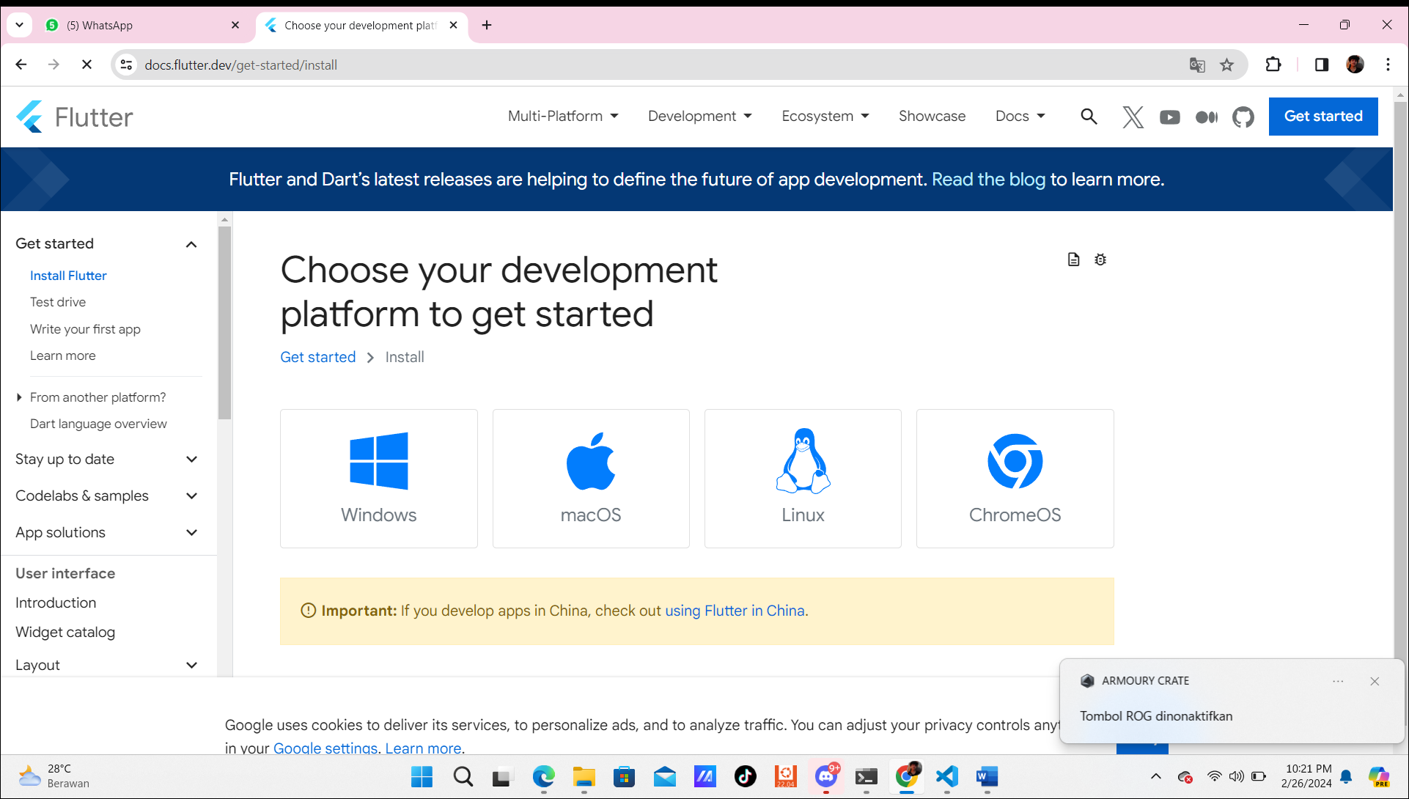

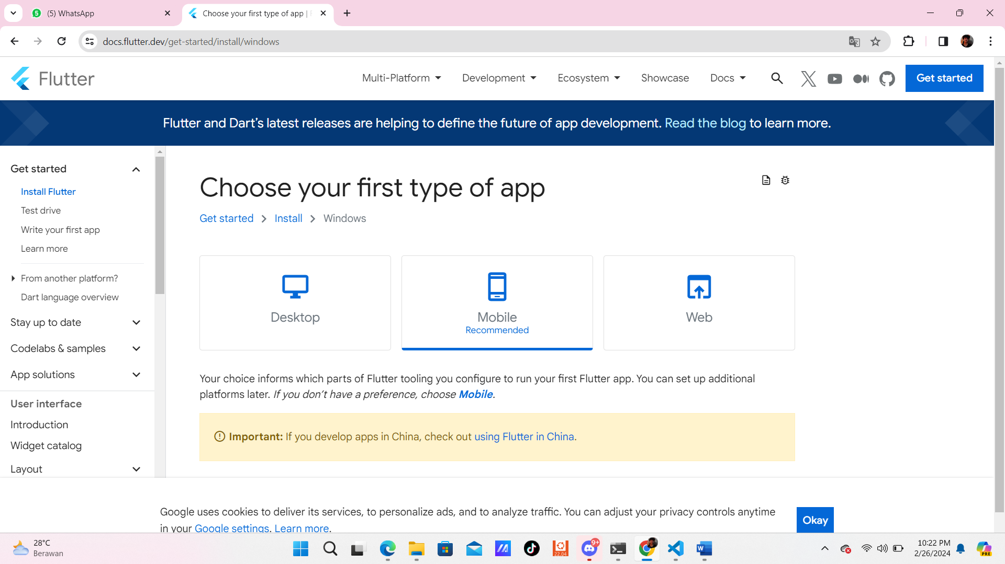

2. Install Via extension untuk flutter di visual studio code

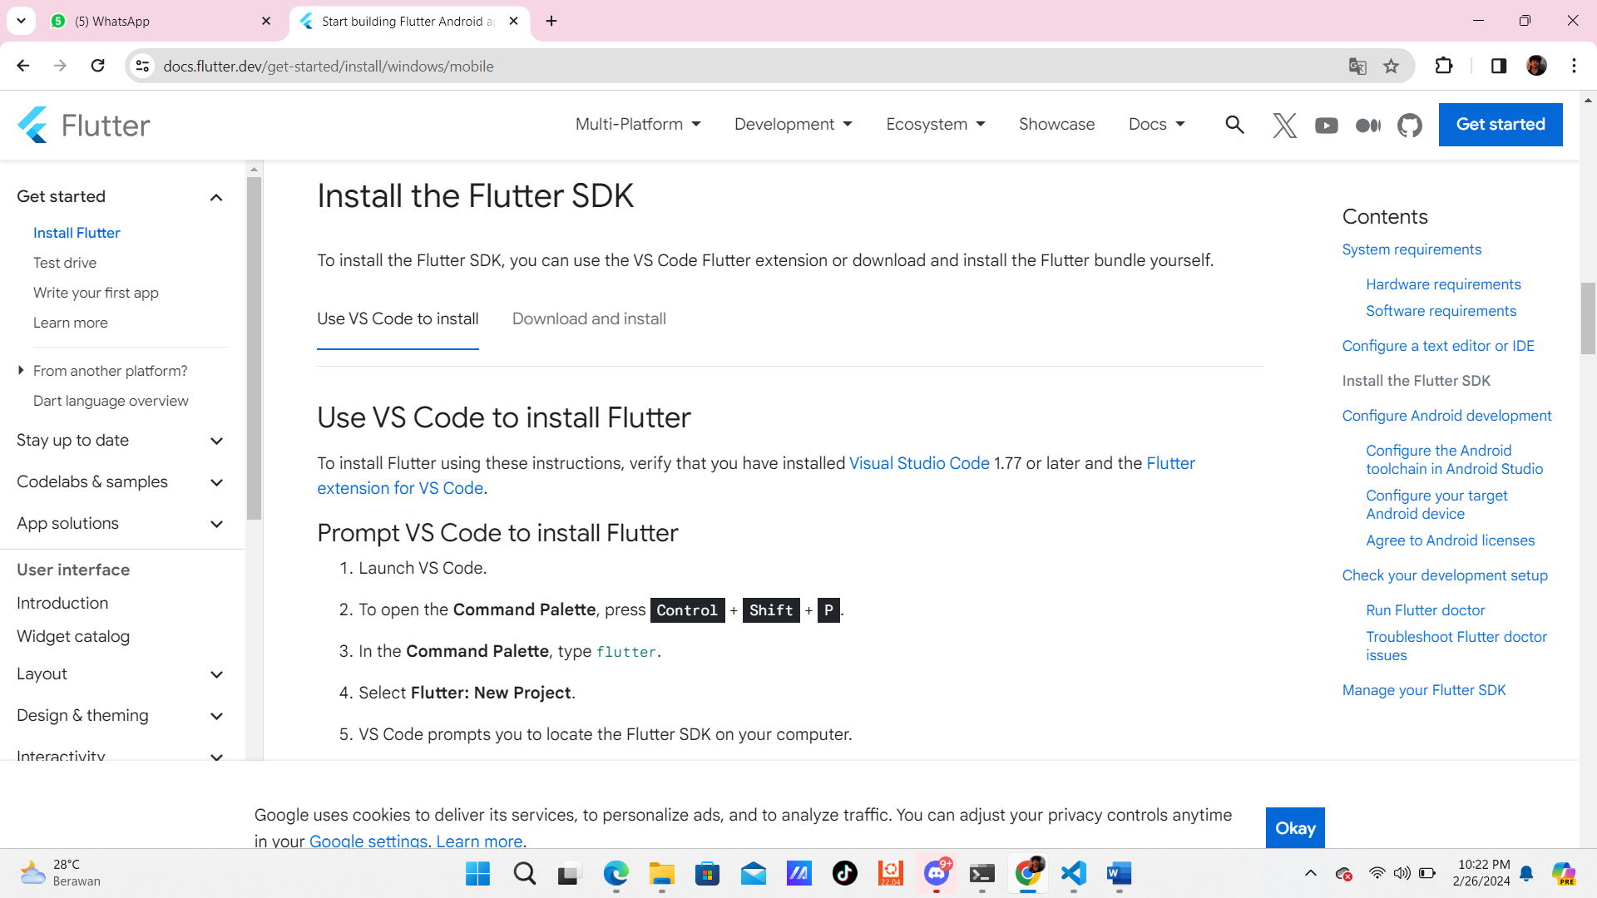

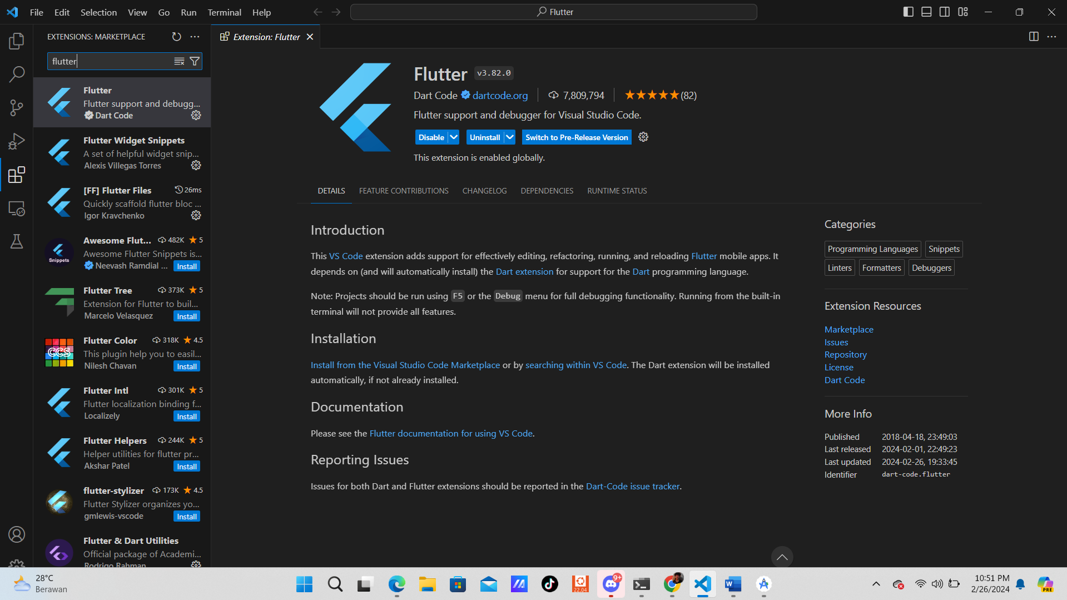

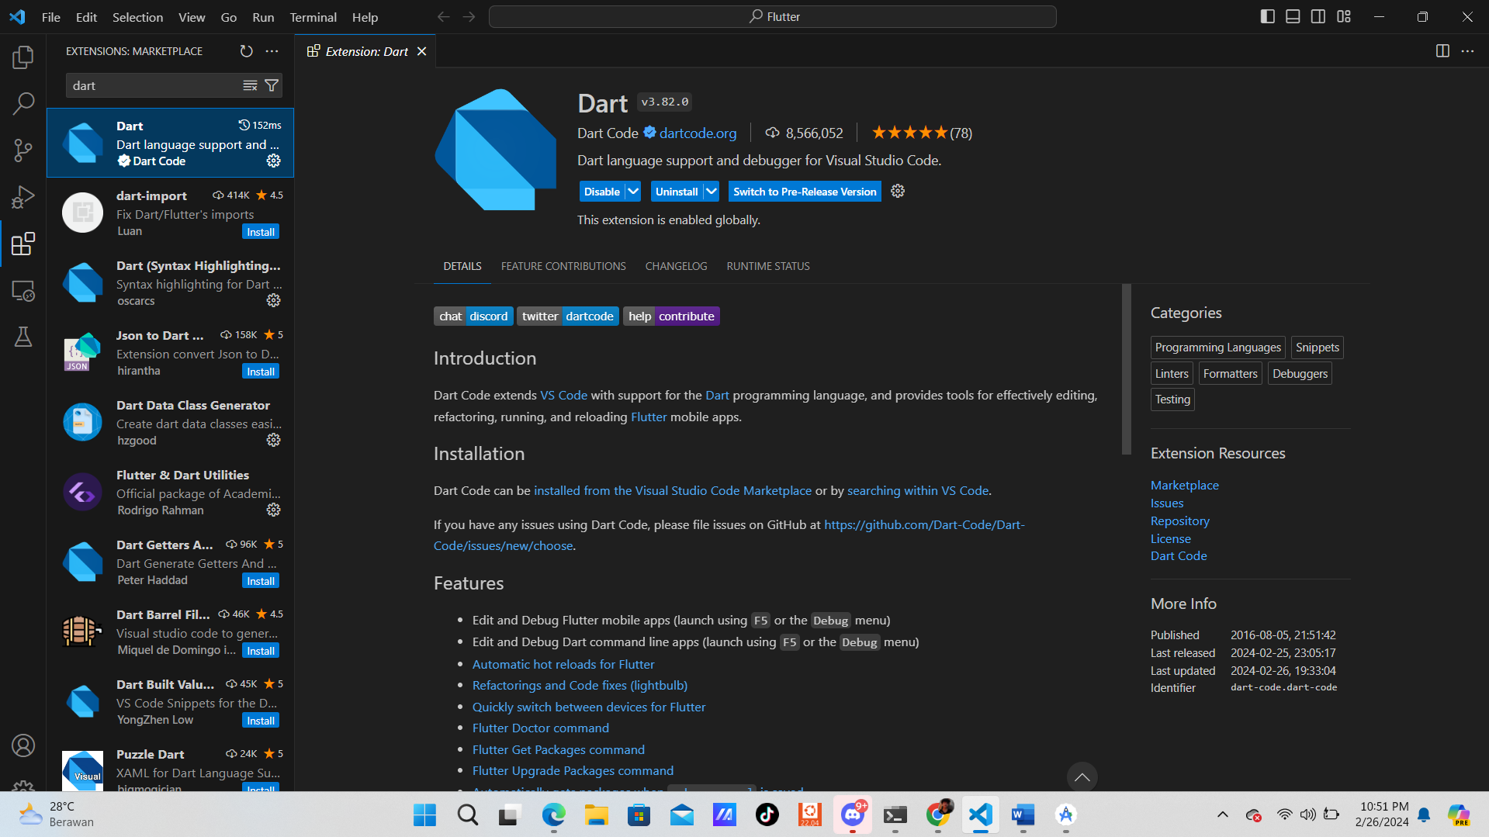

3. Download Flutter dalam bentuk zip

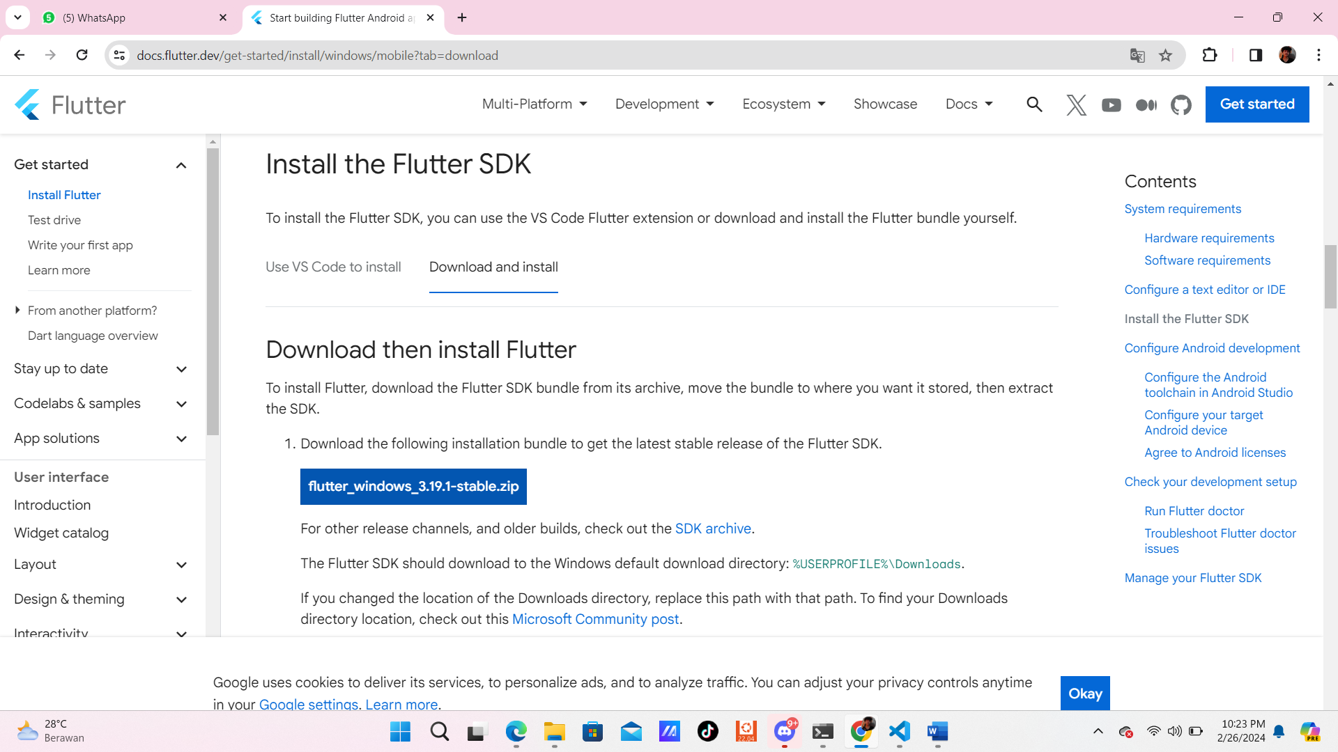

4. setelah download, buat folder flutter dalam program C akan tetapi jangan di program file, karna butuh permision untuk penginstalan nya, sehingga dapat menimbulkan eror

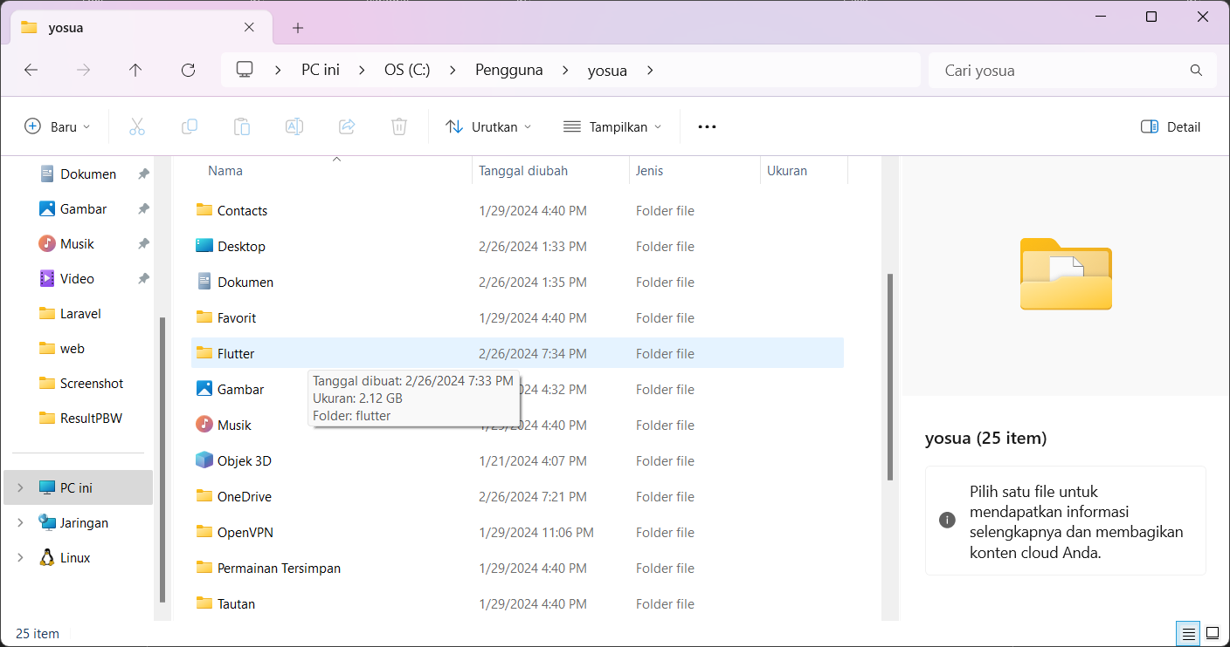

5. copy path bin dan tempel kedalam env variabel

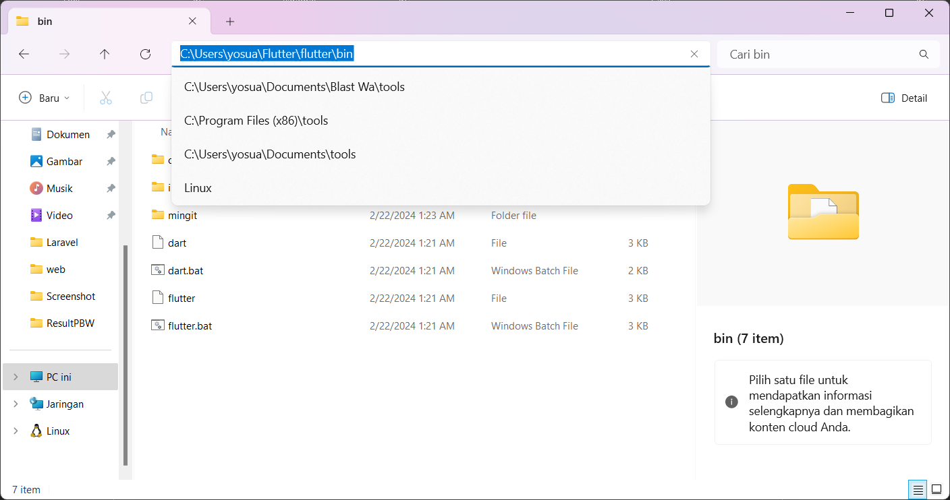

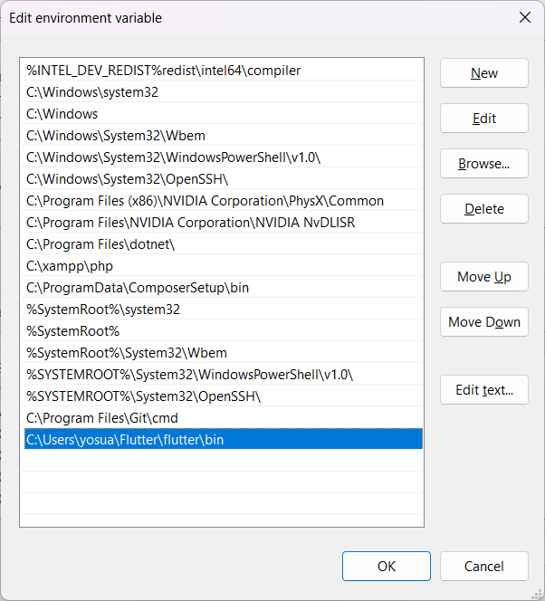

6. buka terminal lalu ketik flutter doctor untuk mengecek apakah path flutter sudah terdeteksi oleh system atau tidak

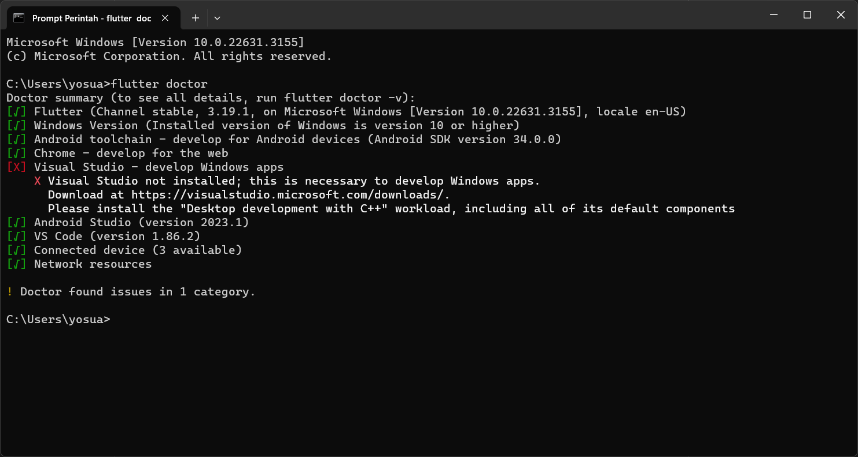

7 sebelumnya saya mengalami eror untuk android toolchain dan android studio

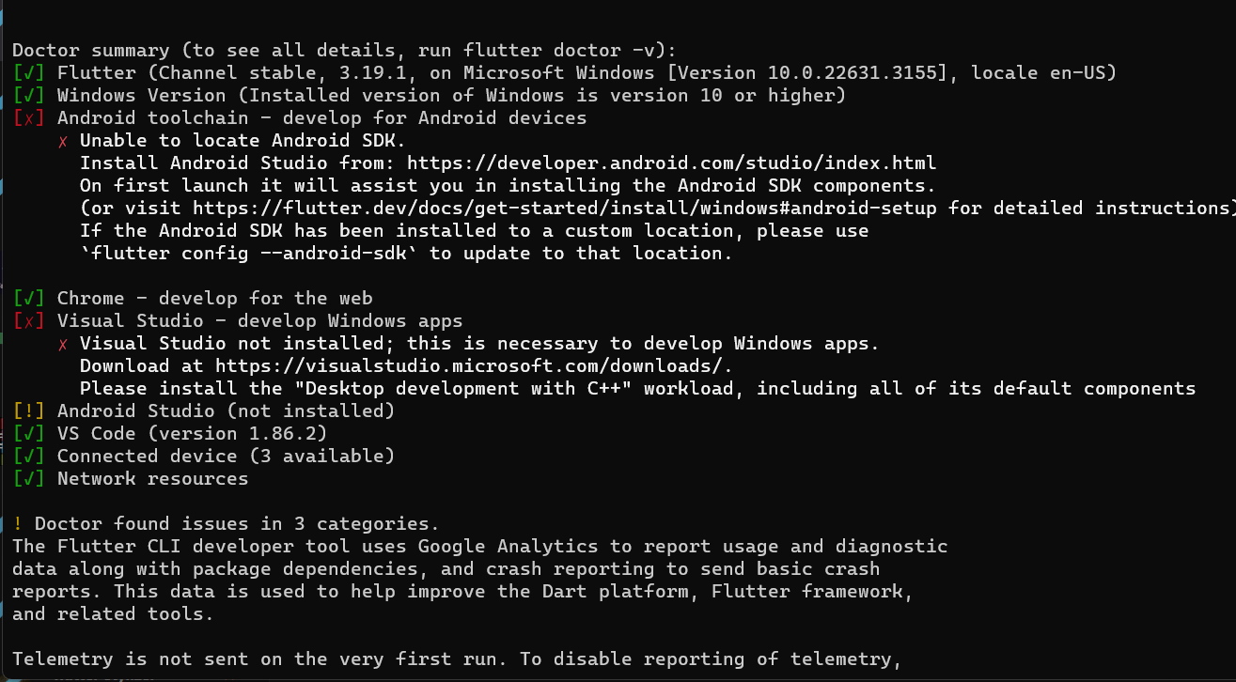

(Mohon maaf disini saya lupa untuk ss secara penuh)

8 download dan install android studio

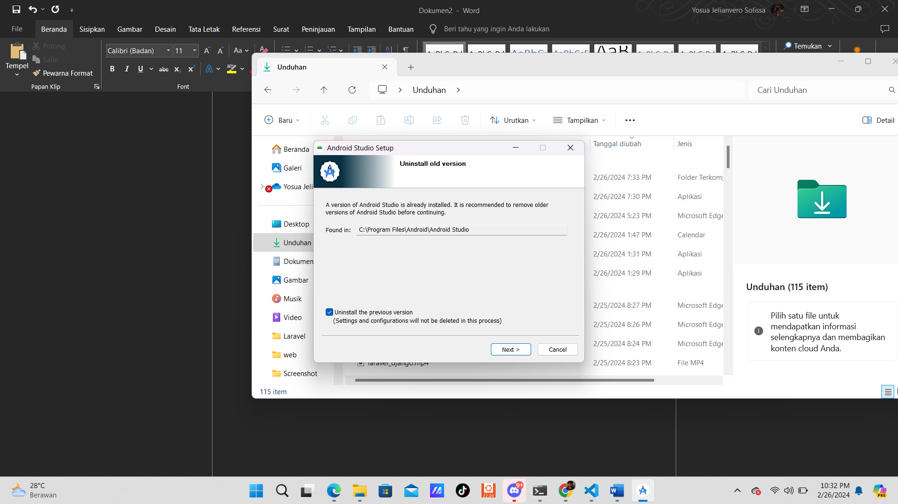  
(disini android studio saya sudah terinstall, bagi yang belm terinstall, cukup klik next saja hingga proses penginstallan selesai)

9. set up pluggin flutter dalam android studio

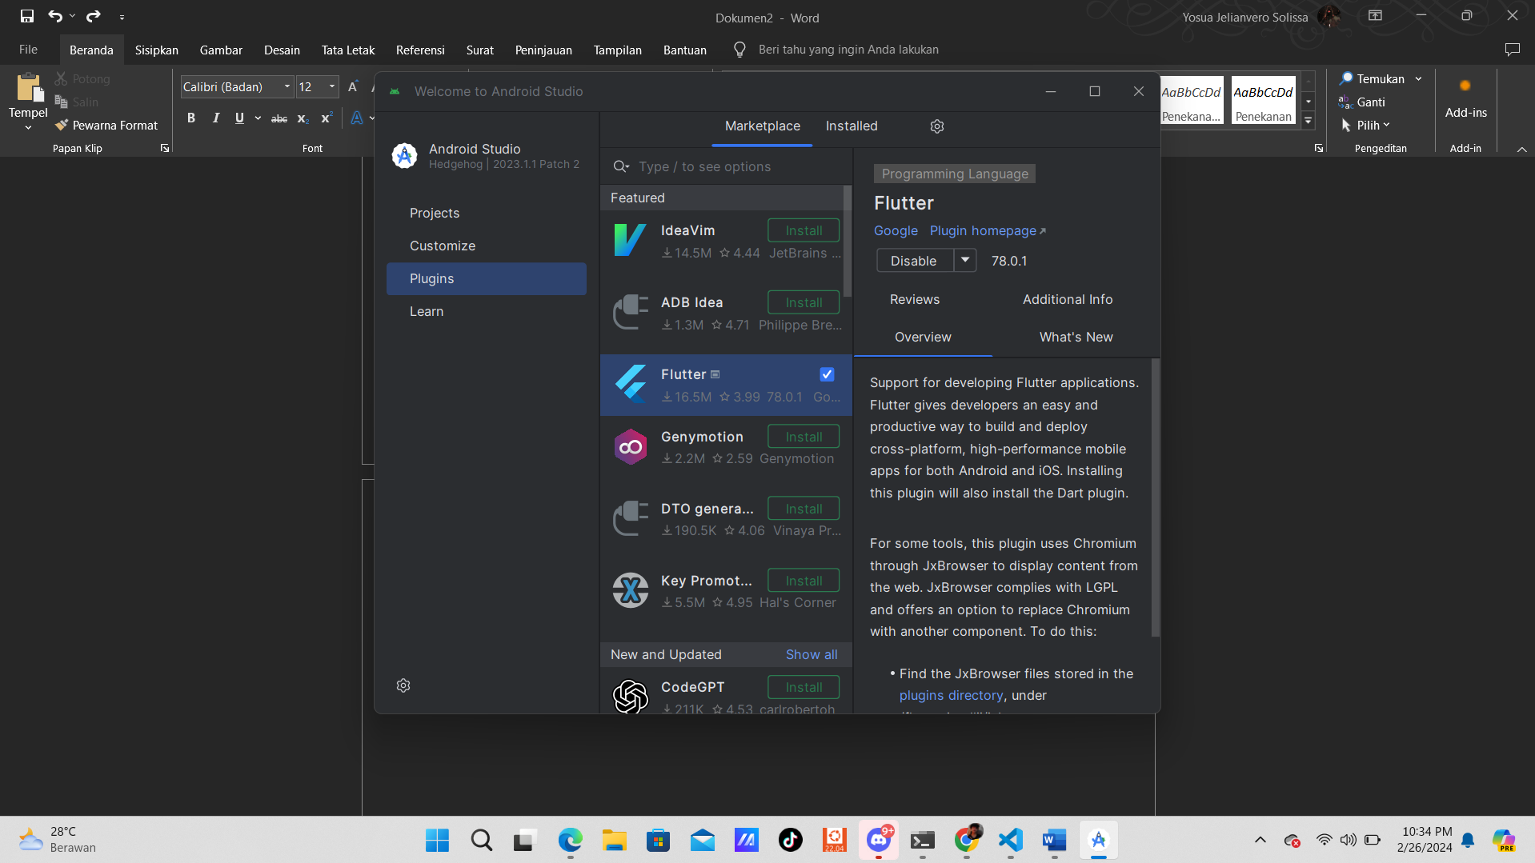

Pilih flutter lalu install, akan ada perintah untuk mengrestart android studio, tidak untuk restart pc

10 ketik kembali di cmd yaitu flutter doctor

11 permasalahan android studio sudah solve sekarang tinggal permasalahan android toolchain

12 buka kembali android studio lalu pilih ke more option (dropdown) lalu pilih device manager

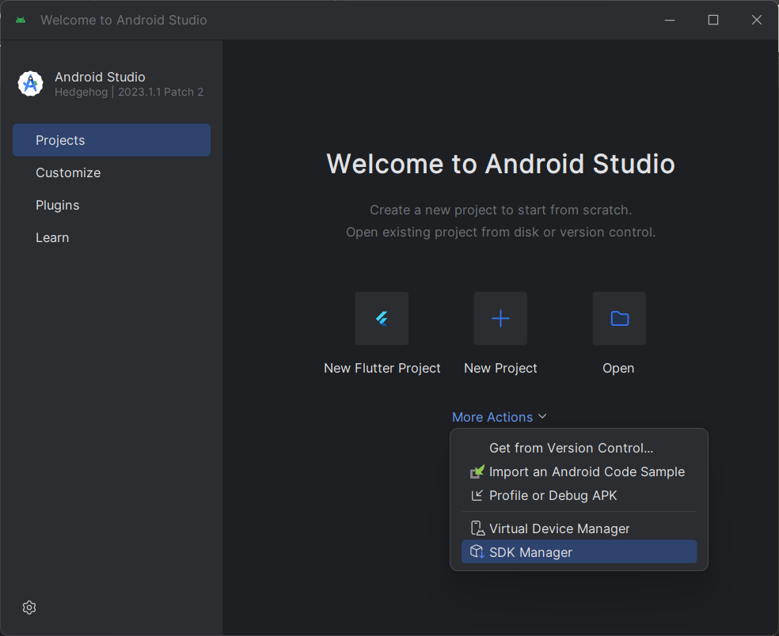

13. pilih sdk tools lalu ceklis Android SDK CLI Tools, untuk opsi yang lain, itu opsional tergantung kebutuham masing masing

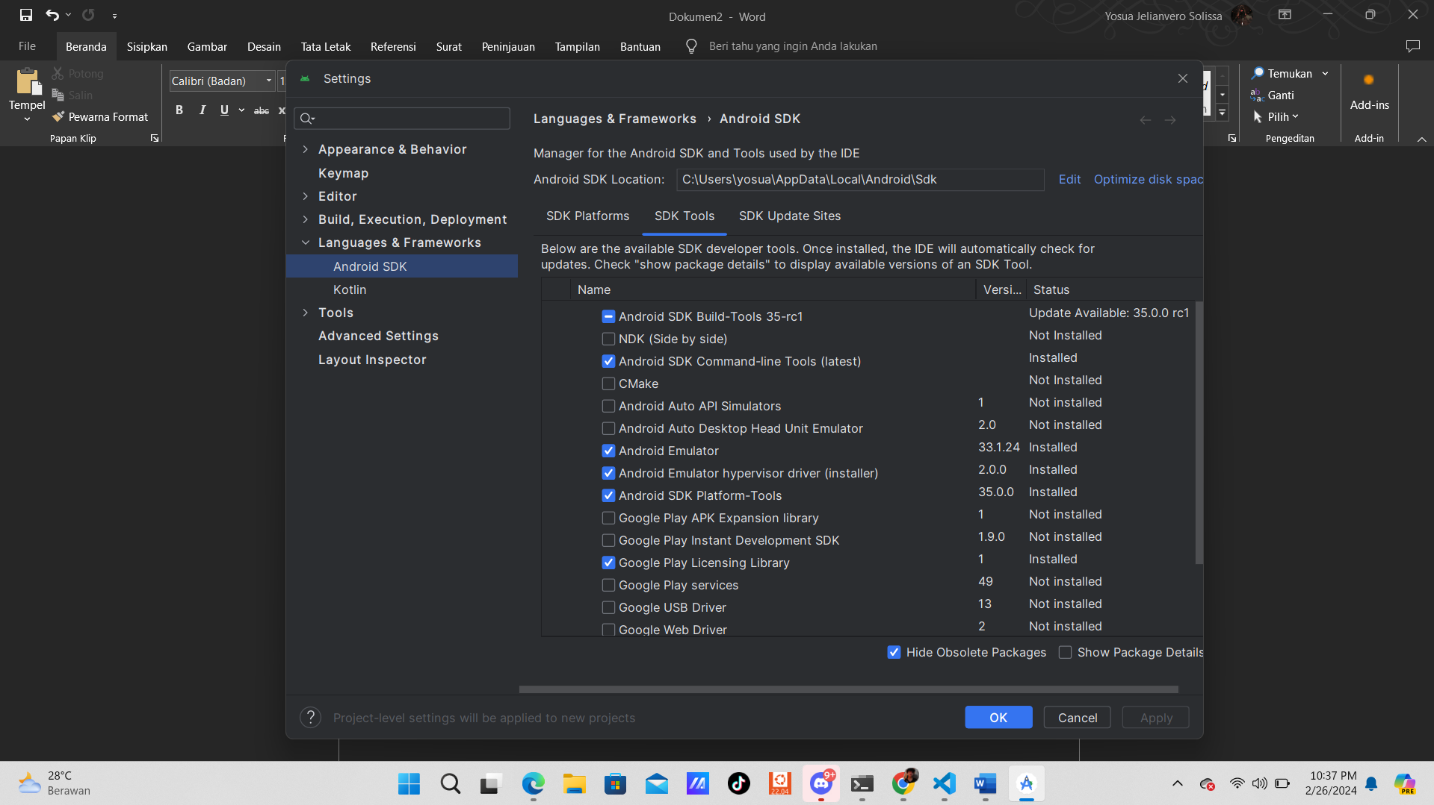

Lalu apply dan tunggu download nya

14 setelah selesai download dan ok, kita perlu meng acc Android licenses.

15 buka cmd, lalu ketik --android-licenses  
16 accept licenses android 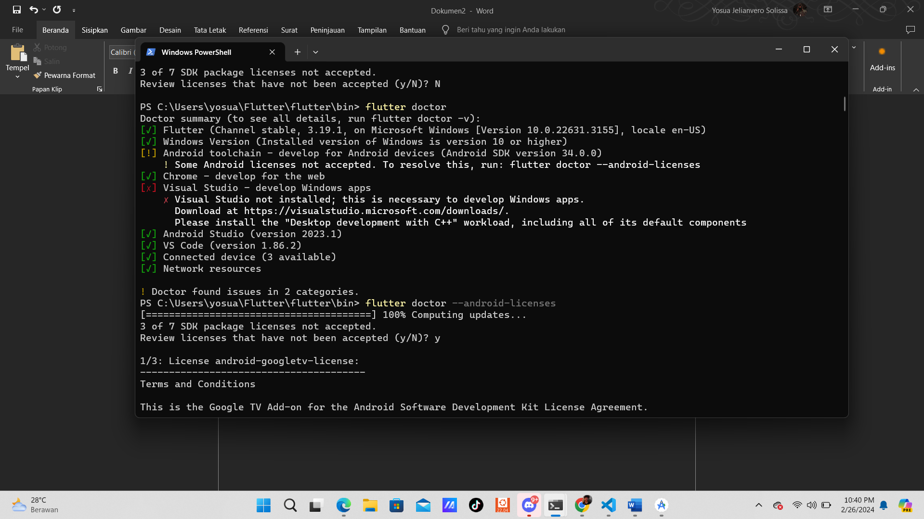

17 permasalah sudah solve, sekarang saya akan set up untuk virtual emulator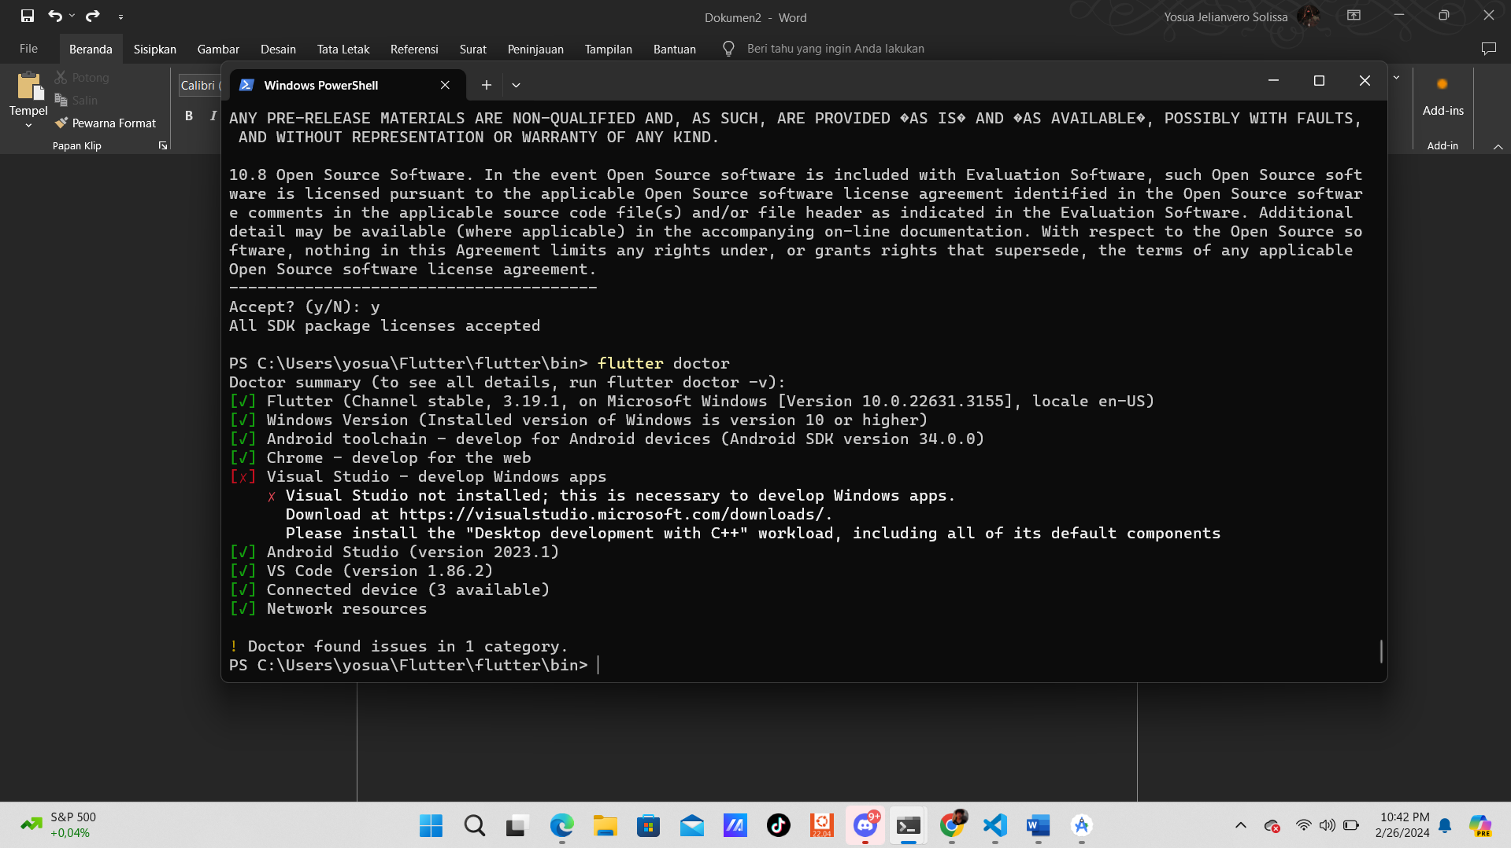

18 buka kembali android studio, pilih virtual device manager dalam dropdown more options, kemudian pilih tanda plus  
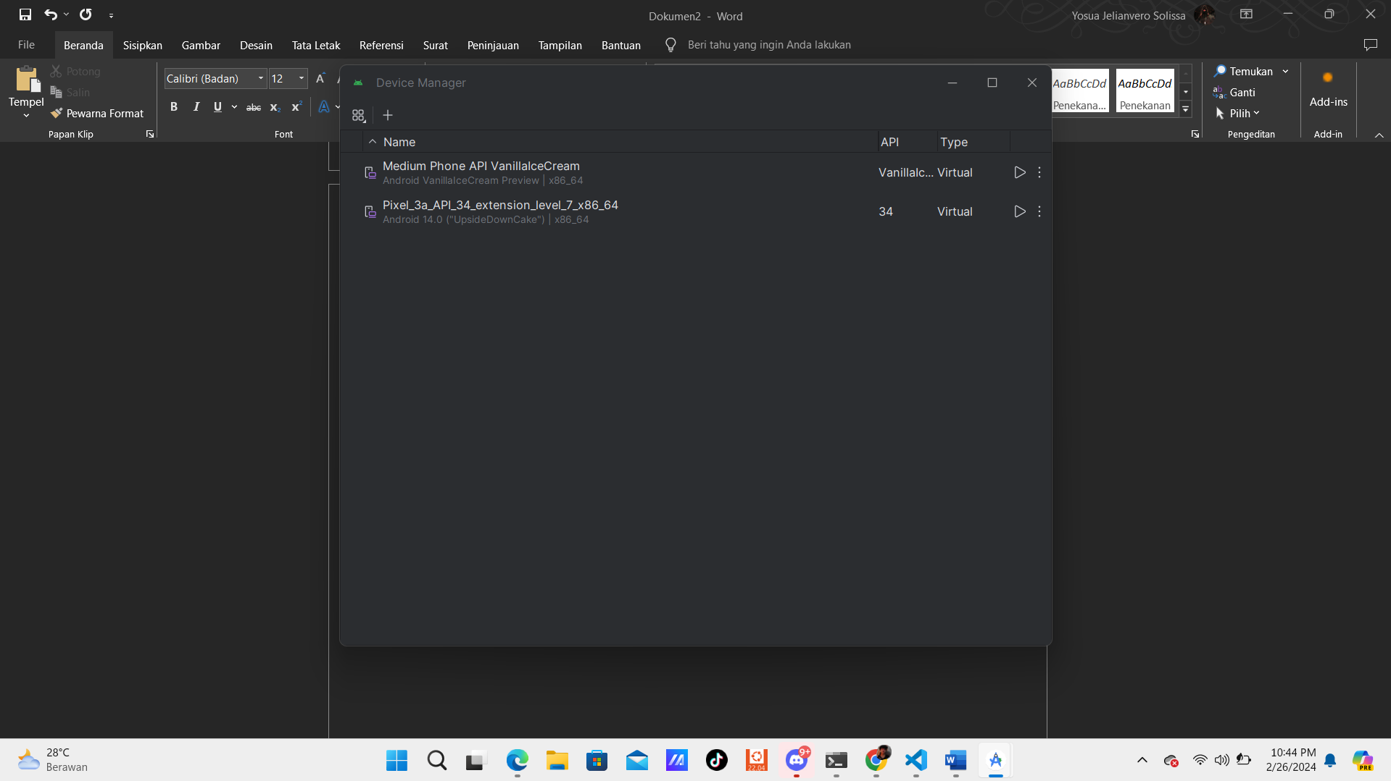

19 pilih device apa yang ingin di gunakan

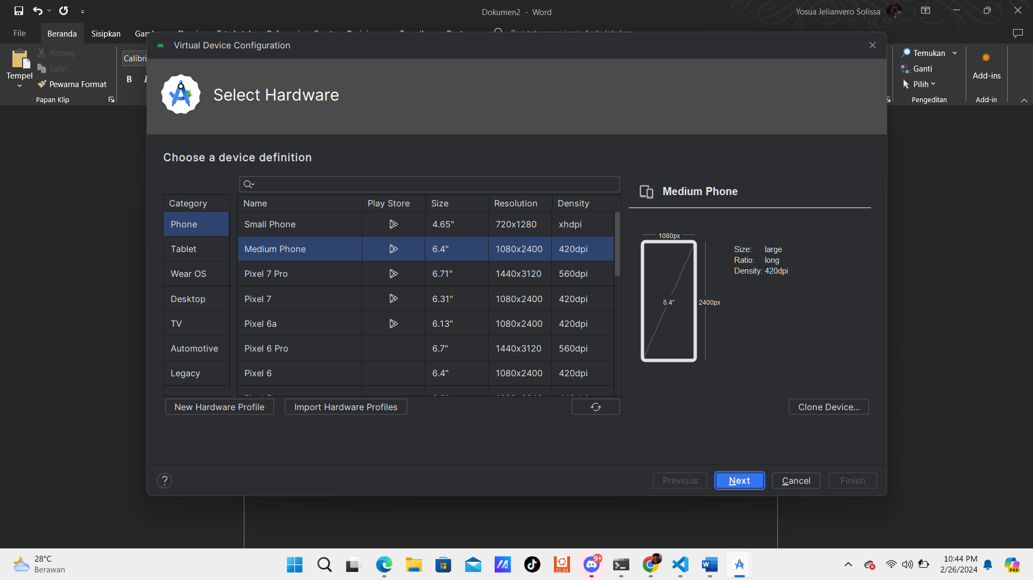

Lalu next

20 lalu pilih menu x86 images, pilih salah satu, kemudian download dan klick next

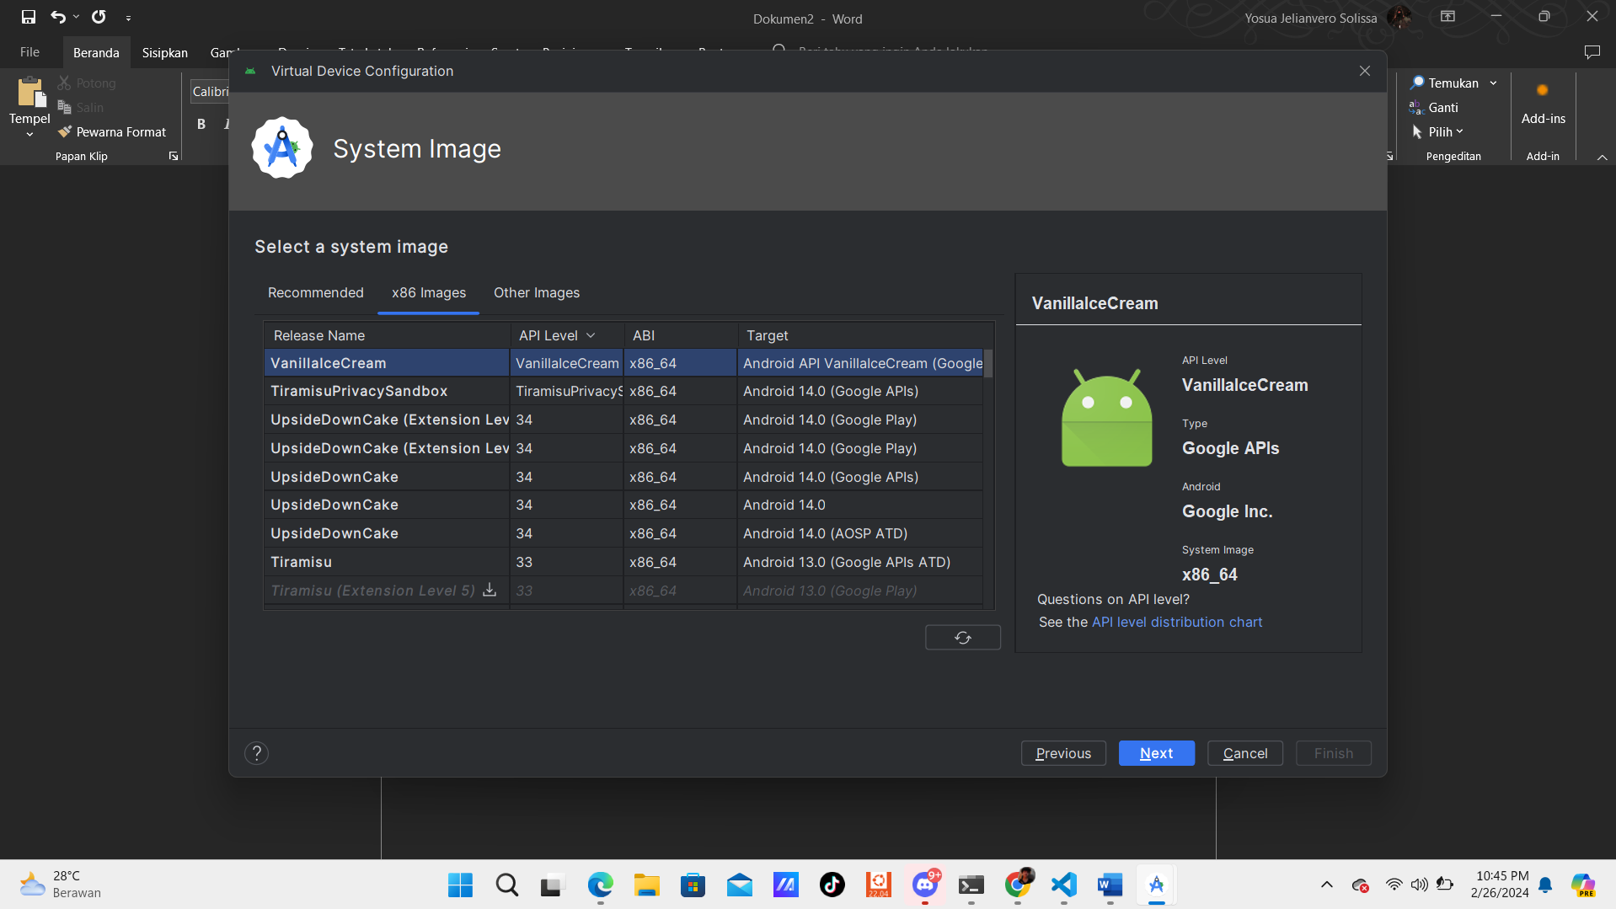

21 sesuaikan pengaturan dengan apa yang dibutuhkan  
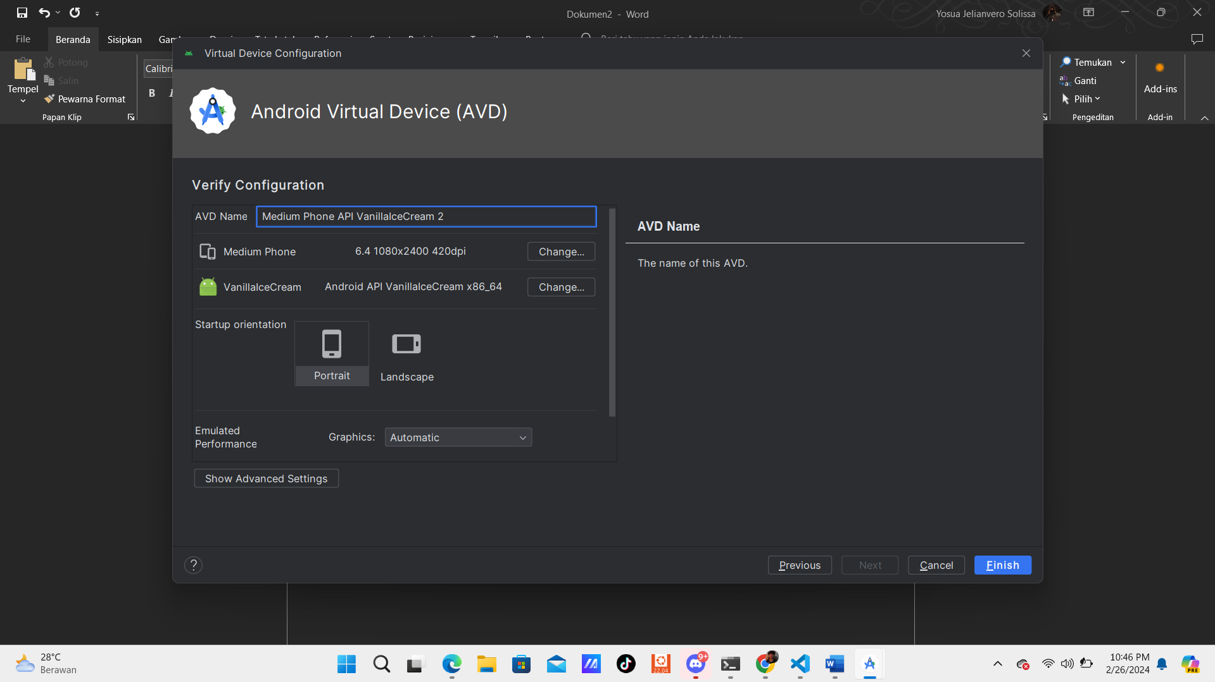

22 klick finish dan emulator siap untuk di jalankan

23 berikut adalah tampilan ketika menjalankan virtual device

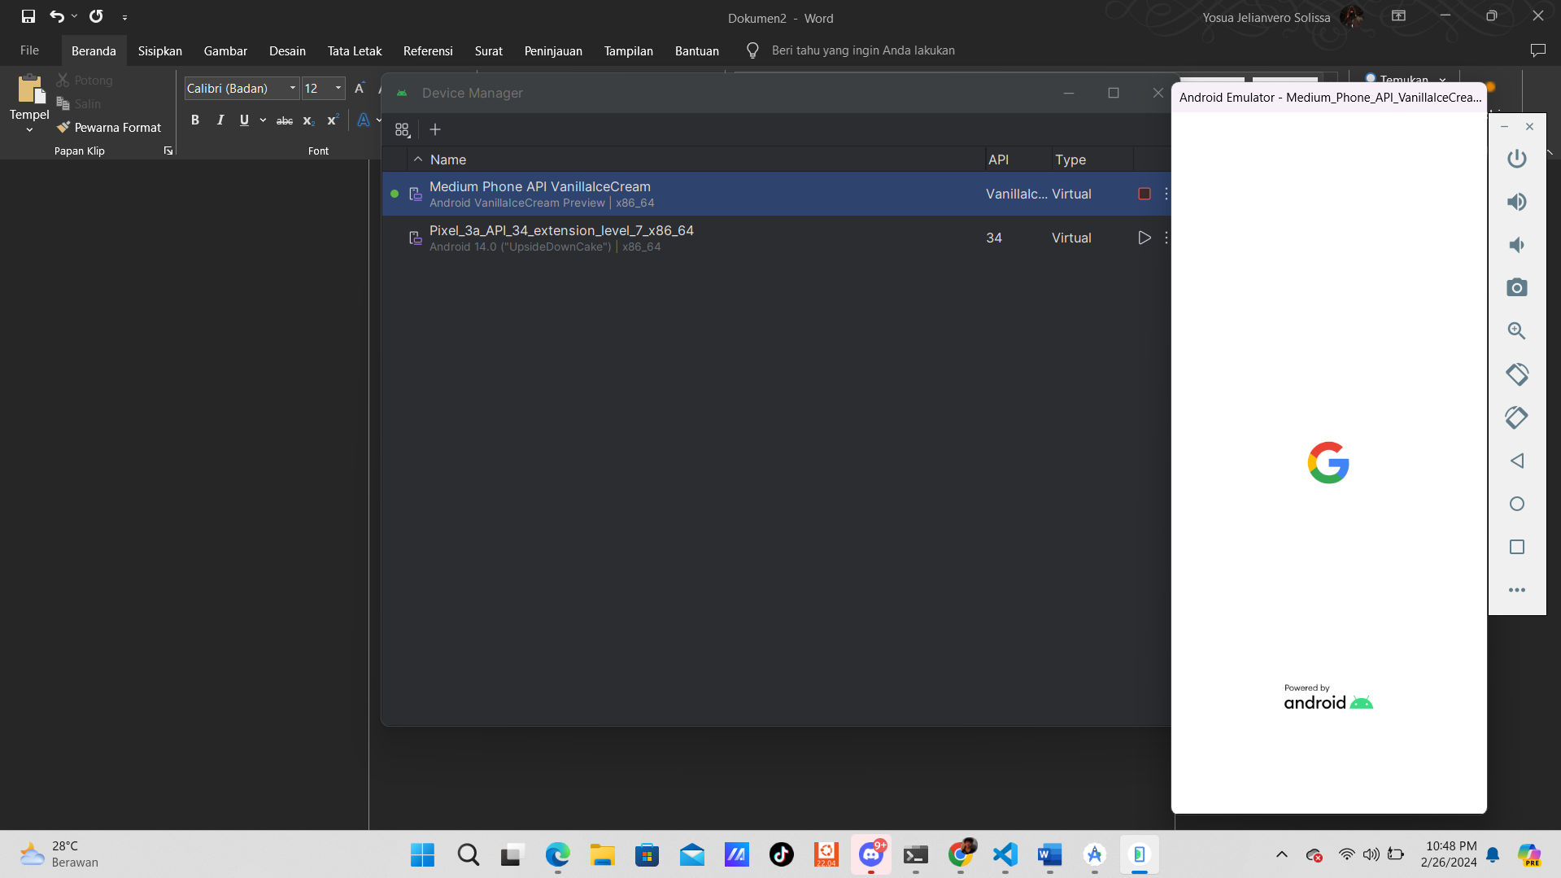

24. lakukan penginstallan dart sama seperti penginstallan flutter, yaitu masukan path bin kedalam env system

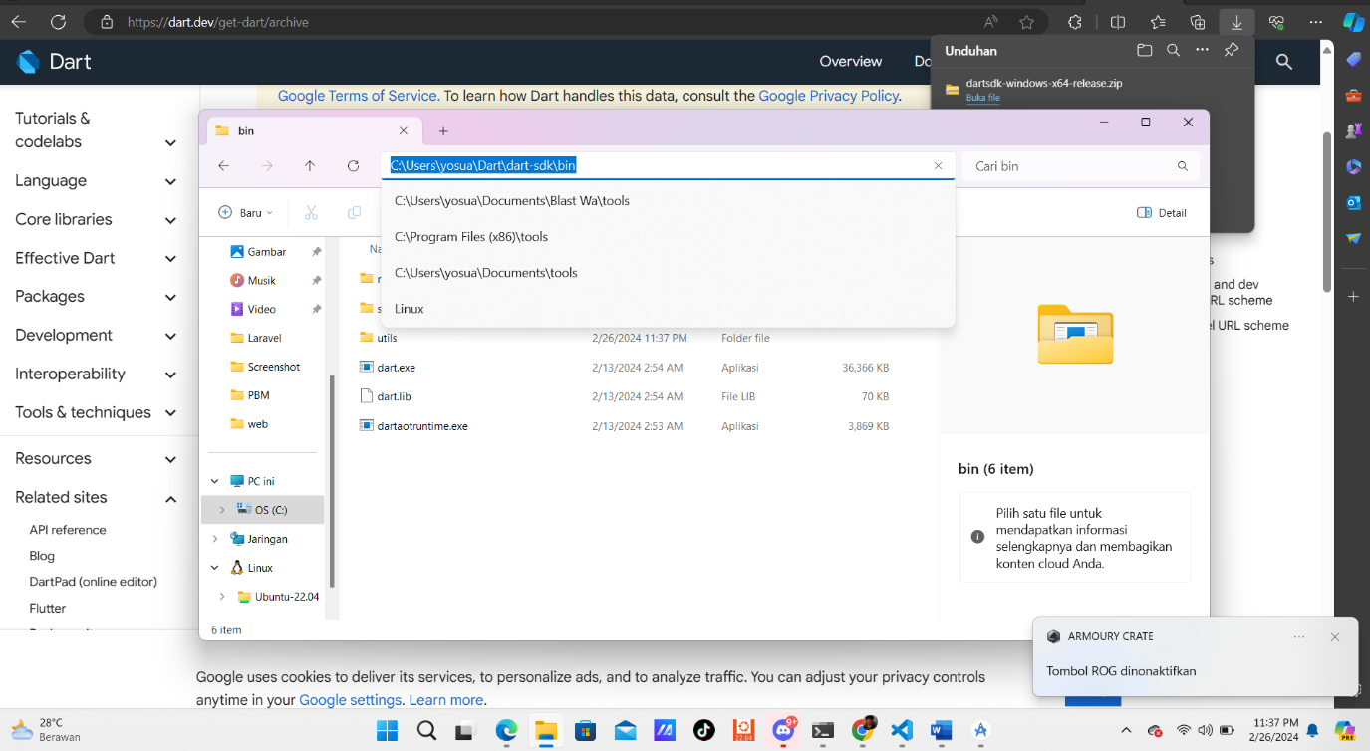

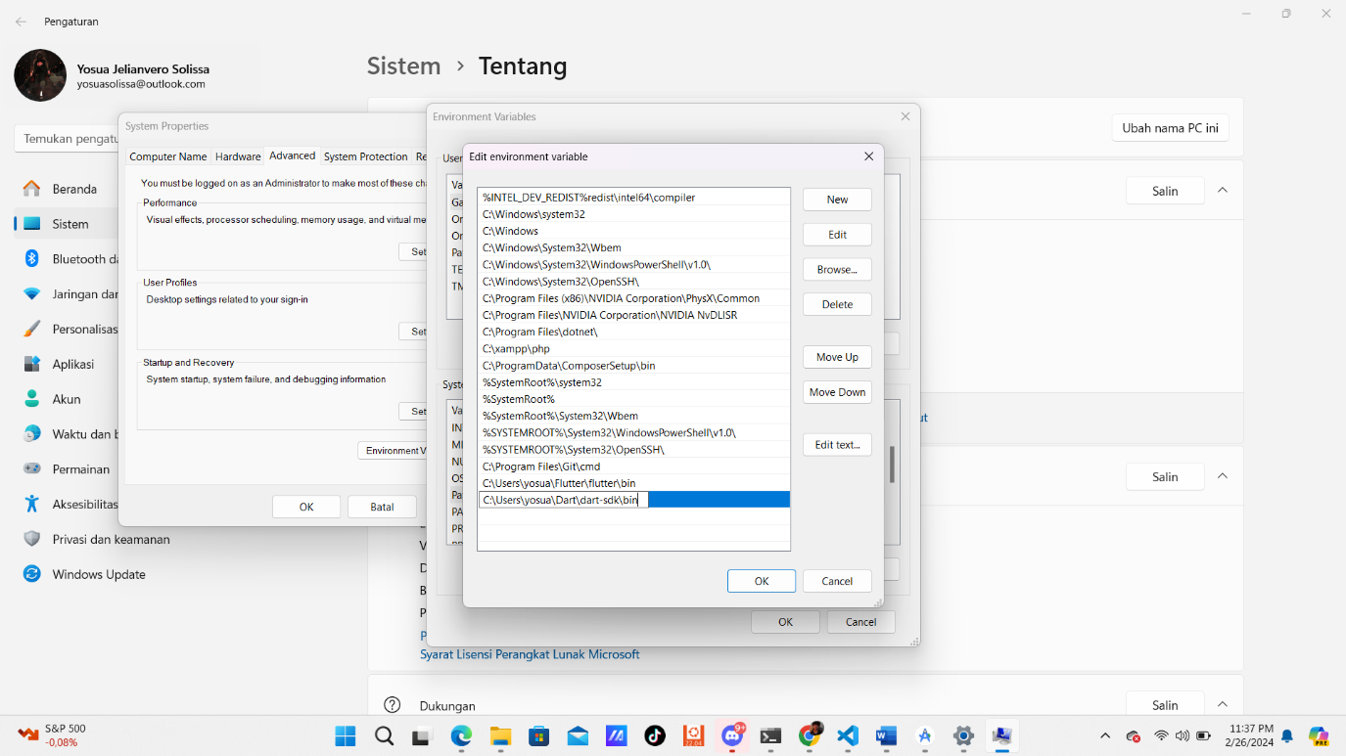

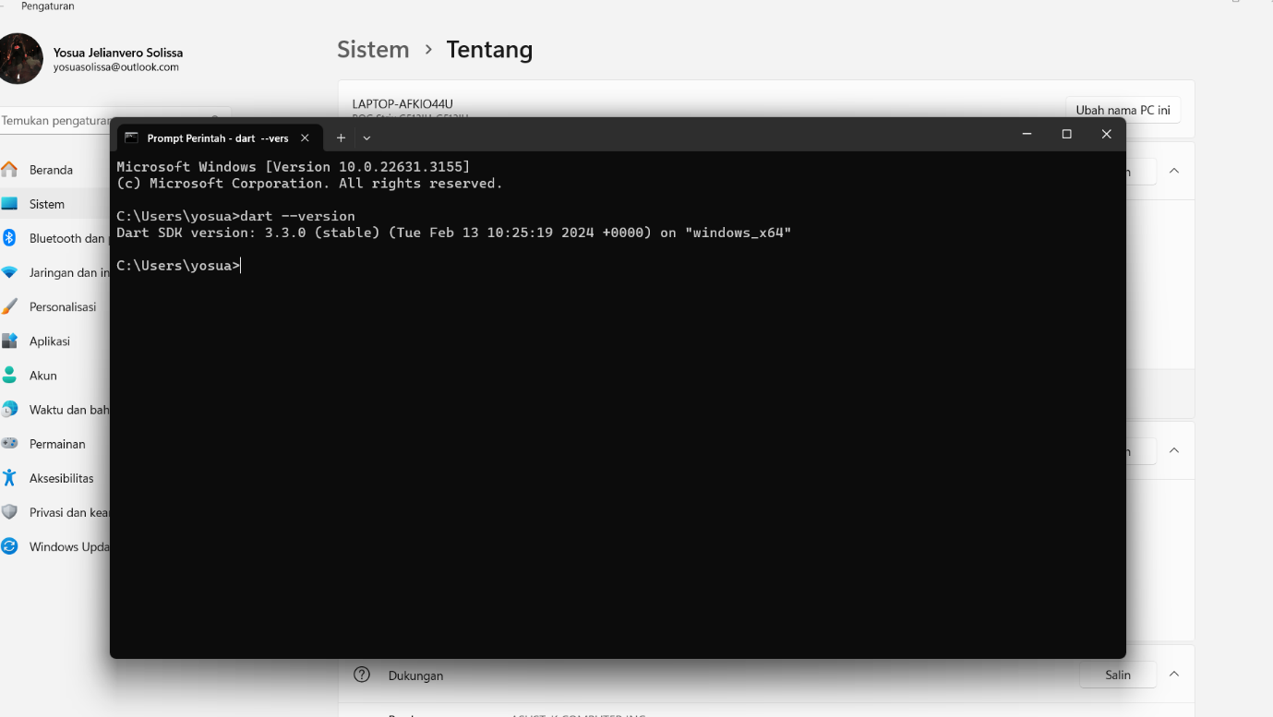

25. gunakan pluggin dart dalam androi studio   
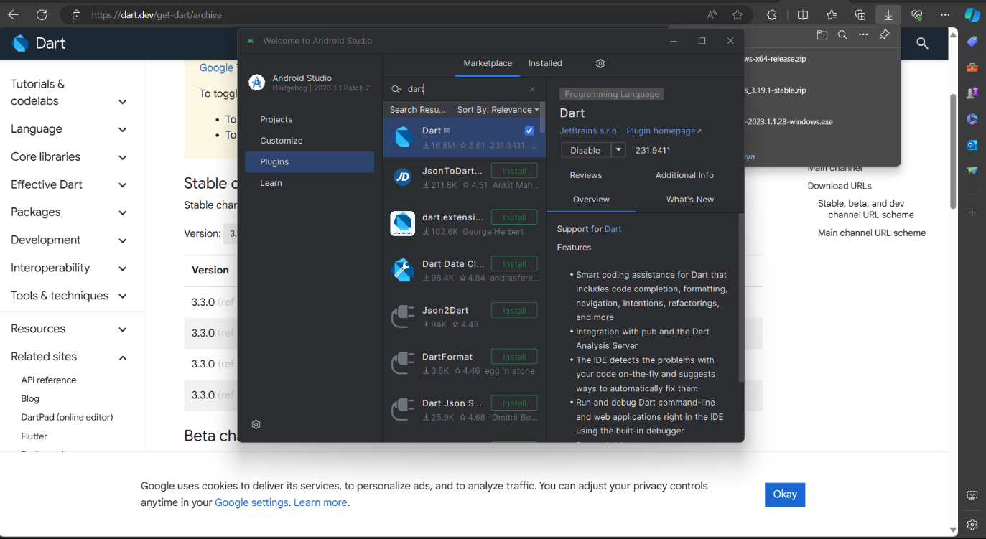

26 setup sudah selesai, untuk problem dalam visual studio menurut saya tidak perlu di solve, karna permasalah tersebut di peruntukan untuk user yang ingin mengdevelop windows app

